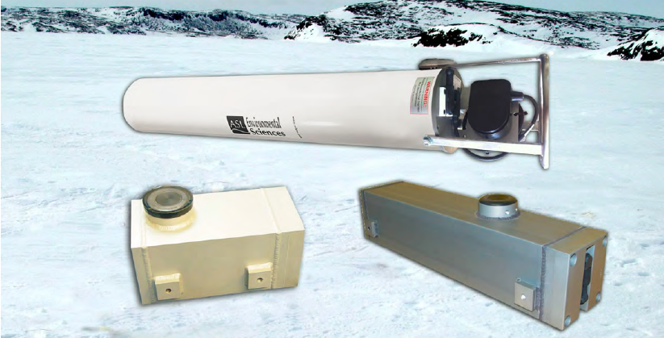
SWIP浅水冰层剖面仪

湖泊、河流、渠道、潮汐等冰情的野外原型观测是研究冰水动力学过程的重要手段。目前SWIP系统，SWIP浅水冰层剖面仪通过发射和接收超声波脉冲信号来实现冰情测量，可测量冰厚、水深和冰花浓度。SWIP浅水冰层剖面仪可用于如下应用：防洪河流冰盖监测；河流、湖泊和河口的冰层研究。
特 点：
- 监测并记录水面冰层
- 记录悬浮在水柱（水内冰）中的冰颗粒的后向散射返回
- 连续采样频率可高达2Hz
- 优良的水平分辨率：传感器标准工作频率542kHz，半波束宽度3°
- 低功率要求（岸电或内部电池组）
- 可选高达16GB数据存储容量
- 实时通讯接口RS-232或RS-422
- 基于Window操作系统的配套软件，用于部署规划和设备初始化、仪器测试和下载数据
技术参数
SWIP 浅水冰层剖面仪-技术参数
仰视声呐
工作频率 | 542kHz(标准)；235kHz(可选)
半波束宽度 | 3.0°（标准）；5.5读（可选）
采样速率 | 可达2Hz
占 空 比 | 可达100%
最大量程 | 20m
精 度 | ±0.05m
 | 实时时钟
精 度 | ±5min/年
 | 数据存储
标 准 | 8GB紧凑闪存
可 选 | 16GB紧凑闪存
供 电
外部供电 | 8 ~ 15Vdc,1A(峰值)
内部供电 | 40Ahr, 200Ahr
倾角传感器
量 程 | ±20°
准 确 度 | ±0.5°
精 密 度 | 0.01°
温度传感器
精 度 | ±0.1℃
分 辨 率 | 0.05℃
绝对压力传感器
3Bar 应变仪 | 量程：0 ~ 20m
尺寸大小
外部供电 | 27cm X 15cm X 15cm
40Ahr | 62cm X 15cm X 15cm
200Ahr | 117cm X 17cm X 17cm

